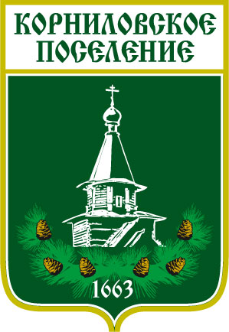

АДМИНИСТРАЦИЯ МУНИЦИПАЛЬНОГО ОБРАЗОВАНИЯ
«КОРНИЛОВСКОЕ СЕЛЬСКОЕ ПОСЕЛЕНИЕ»

ПОСТАНОВЛЕНИЕ

с. Корнилово № 361 08.09.2022 г.

О начале отопительного
сезона 2022-2023 гг.

На основании Постановления Администрации Томского района от 07.09.2022 г. № 352-П

ПОСТАНОВЛЯЮ:

- В связи с естественным понижением среднесуточной температуры наружного воздуха, установить дату начала отопительного сезона 2022 – 2023 гг. – 08 сентября 2022 года.
- Рекомендовать руководителю ООО «Теплогазсервис» приступить к подключению систем отопления с переходом на зимний режим теплоснабжения.
- Обеспечить подачу тепловой энергии в первоочередном порядке на объекты социальной сферы.
- Контроль за исполнением настоящего постановления оставляю за собой.

Глава сельского поселения ______________________ В.В. Макаров

Исп. Панина Д.В.
Тел.46-85-50

